附件3
佛山市禅城区三龙湾小学面向社会公开招聘临聘教师报名表
应聘学校 | 禅城区三龙湾小学 |  |  | 应聘岗位 |  | 小学语文教师 |  |  |  |  |  | 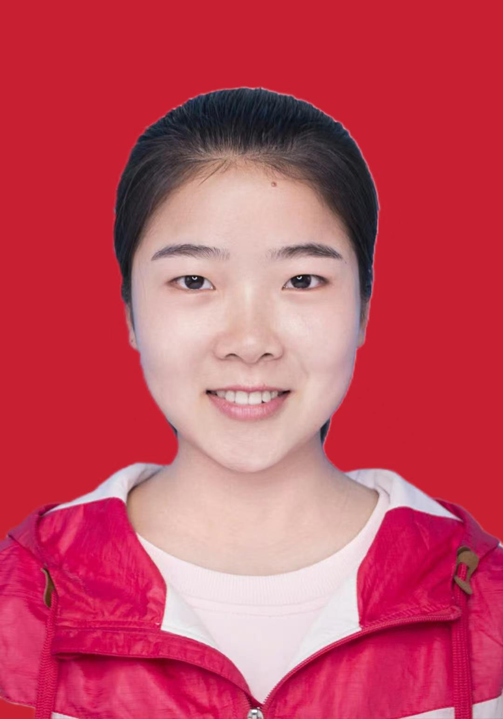
姓名 | 朱慧颖 |  |  | 报名身份 |  | 20届往届生
身份证号码 | 360731199705077709 |  |  | 出生日期 |  | 1997.06.01
民族 | 汉族 |  |  | 性别 |  | 女
电子邮箱 | 1837522960@qq.com |  |  | 手机号码 |  | 15216101227
生源地 | 江西省赣州市 |  |  | 籍贯 |  | 江西赣州
户籍所在地 | 广东省 | 佛山市 |  | 高明区 |  | 婚姻状况 |  |  |  |  | 已婚
政治面貌 | 群众 |  |  | 身高 |  | 160cm
通讯地址 | 高明区荷城街道
最高学位 | 学士 | 报考本岗位所用专业
最高学历 | 本科 | 最高学历毕业时间 |  |  |  |  |  | 2020.06
注意事项： | 1、请严格按照毕业证、成绩单准确选填写专业名。
注意事项： | 2、若报考岗位无平均成绩或绩点要求，平均成绩或绩点栏处可填写“无”，本科学历阶段成绩表，栏目处可上传身份证正反面。
注意事项： | 3、若以研究生学历报考，请按实际情况选填对应信息。
本科毕业学校 | 赣南师范大学
本科专业 | 社会工作
硕士研究生毕业院校 |  |  |  |  |  |  | 硕士研究生平均成绩或绩点
硕士研究生专业
博士研究生毕业院校 |  |  |  |  |  |  | 博士研究生平均成绩或绩点
博士研究生专业
是否具备教师资格证 |  | 是
是否具有英语专业八级证书
参加工作时间 | 2020.11
现工作单位 | 无
现职务 | 无
主要家庭成员及社会关系
1 | 称谓 |  | 丈夫 |  |  |  |  |  | 姓名 |  |  |  | 龚鹏
1 | 年龄 |  | 30 |  |  |  |  |  | 政治面貌 |  |  |  | 中共党员
1 | 工作单位及职务 |  | 广东省明康监狱 四级警长 |  |  |  |  |  | 联系电话 |  |  |  | 15570086182
2 | 称谓 |  |  |  |  |  |  |  | 姓名
2 | 年龄 |  |  |  |  |  |  |  | 政治面貌
2 | 工作单位及职务 |  |  |  |  |  |  |  | 联系电话
3 | 称谓 |  |  |  |  |  |  |  | 姓名
3 | 年龄 |  |  |  |  |  |  |  | 政治面貌
3 | 工作单位及职务 |  |  |  |  |  |  |  | 联系电话
报考人员承诺： | 本人承诺以上情况属实，如有 不实之处愿意承担相应责任。报考人签名（打印后签字）：
审查意见：
审查人承诺： | 本人已认真审查此表明表，并根据招聘公告、报考指南和岗位要求对报考人员进行审查，愿意对上述审查意见负责。
审查人签名： |  |  |  |  | 日期：
备注：:本报名表请用A4纸双面打印，由本人亲笔签名。

